ShopLiteX

Software Architecture Document

Version 1.4

Revision History
Date | Version | Description | Author
17/11/2025 | 1.0 | Điền phần 1. Introduction và phần 2. Architectural Goals and Constraints | Vũ Hoàng Long
19/11/2025 | 1.1 | Vẽ các class diagram của backend | Trần Thanh Thông
20/11/2025 | 1.2 | Thêm mô tả cho các component backend | Nguyễn Hải Đăng
20/11/2025 | 1.3 | Vẽ system context diagram | Nguyễn Mạnh Hiền
20/11/2025 | 1.4 | Làm phần container diagram | Lê Mạnh Phú
21/11/2025 | 1.5 | Vẽ class diagram cho front end | Nguyễn Mạnh Hiền

Table of Contents
1. Introduction 4
2. Architectural Goals and Constraints 4
3. Use-Case Model 5
4. Logical View 6
4.1 System context diagram 6
4.2 Container Diagram 7
4.3 Package Diagram 9
4.4 Code Diagram Frontend 10
4.5 Code diagram backend (Django/DRF) 11
1. Xử lý request từ frontend 11
2. Quản lý user 12
3. Quản lý Product 13
4. Quản lý Order 14
5. Quản lý thanh toán 16
6. Quản lý Feedback 16
5. Deployment 17
6. Implementation View 17

Software Architecture Document

Introduction
- Tài liệu Software Architecture Document này mô tả kiến trúc phần mềm của hệ thống ShopLiteX, một nền tảng web thương mại điện tử dành cho sinh viên trường Đại học Khoa học Tự nhiên.
- Hệ thống ShopLiteX là một website thương mại điện tử cho phép người dùng:
- Đăng ký, đăng nhập và quản lý tài khoản cá nhân.
- Mua sắm sản phẩm, thêm vào giỏ hàng và thanh toán trực tuyến.
- Viết đánh giá và xem lịch sử mua hàng.
- Người bán có thể đăng sản phẩm, chỉnh sửa thông tin, xem thống kê doanh thu.
- Quản trị viên kiểm duyệt nội dung, tài khoản và sản phẩm.
- Phạm vi của tài liệu này bao gồm:
- Kiến trúc tổng thể của hệ thống (frontend, backend, database).
- Mô hình triển khai và thành phần logic chính.
- Các quyết định thiết kế quan trọng và ràng buộc kỹ thuật.
- Không bao gồm chi tiết về giao diện người dùng hay nội dung hướng dẫn sử dụng.

Architectural Goals and Constraints
- Mục tiêu kiến trúc quan trọng:
- Đáp ứng được các chính sách của nhà nước về mua bán online, bảo mật thông tin người dùng:
- Dữ liệu cá nhân của người dùng (họ tên, email, số điện thoại, địa chỉ, thông tin thanh toán) được mã hóa và lưu trữ an toàn.
- Thời gian server không hoạt động trong 1 tháng ít hơn 3 giờ
- Khả năng bảo trì và mở rộng:
- Mã nguồn được thiết kế theo mô hình nhiều tầng tách biệt:
Frontend – Backend – Database, giúp dễ dàng bảo trì và mở rộng.
- Dễ dàng tích hợp thêm các tính năng mới trong tương lai như:
        - Chatbot hỗ trợ khách hàng
        - Theo dõi vận chuyển
- Hiệu năng hệ thống
- Thời gian phản hồi cho các thao tác chính (đăng nhập, tìm kiếm, xem chi tiết sản phẩm, thanh toán) không vượt quá 3 giây.
- Hệ thống có khả năng xử lý đồng thời tối thiểu 500 người dùng truy cập mà không làm chậm đáng kể hiệu suất.
- Dữ liệu đánh giá và lịch sử mua hàng được tải theo phân trang để đảm bảo tốc độ hiển thị ổn định.
- Tính thân thiện người dùng:
- Giao diện được thiết kế theo nguyên tắc UX/UI đơn giản, rõ ràng, hỗ trợ cả máy tính và điện thoại.
- Toàn bộ văn bản, hướng dẫn, và thông báo trong hệ thống hiển thị bằng tiếng Việt, dễ hiểu và dễ thao tác cho người dùng phổ thông.
- Ràng buộc công nghệ (Tech Stack):
- Môi trường ứng dụng: web
- Ngôn ngữ/Framework Backend: Python (Django) và Django Rest Framework (DRF) cho việc cung cấp REST API.
- Ngôn ngữ/Framework Frontend: JavaScript thuần (React JS) cho giao diện người dùng (Single Page Application - SPA).
- Cơ sở dữ liệu (Database): PostgreSQL
- Cổng Thanh toán (Payment Gateway): Yêu cầu tích hợp API Thanh toán VNPAY QR.
- Môi trường triển khai (Hosting): Backend và Database host trên Render.
- Giao tiếp: Sử dụng RESTful API qua HTTPS.

Use-Case Model
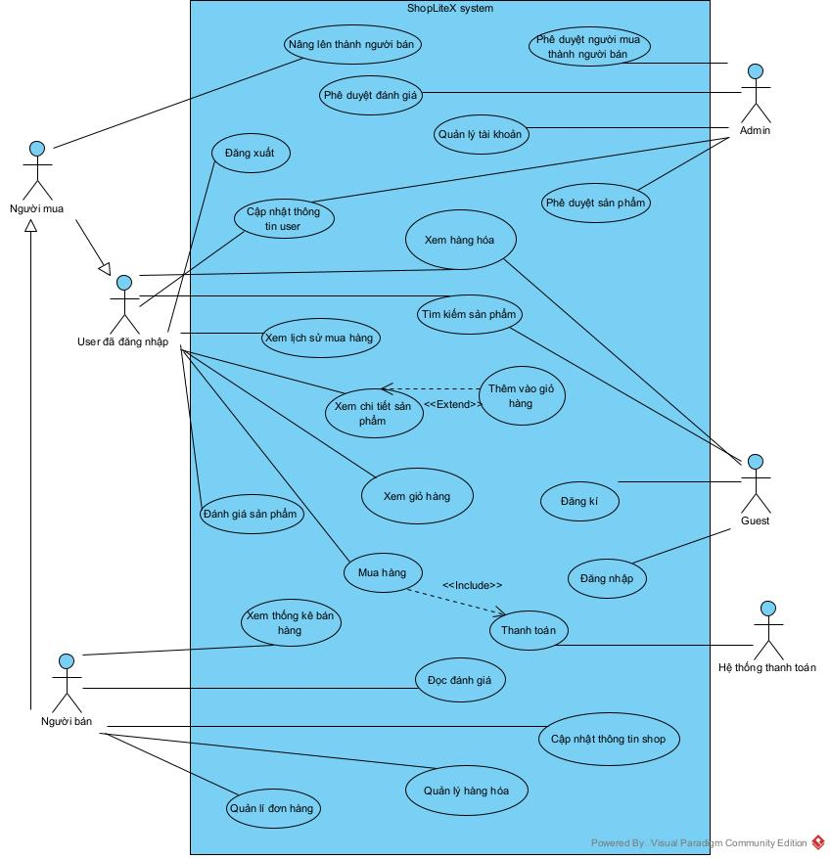

Logical View

4.1 System context diagram
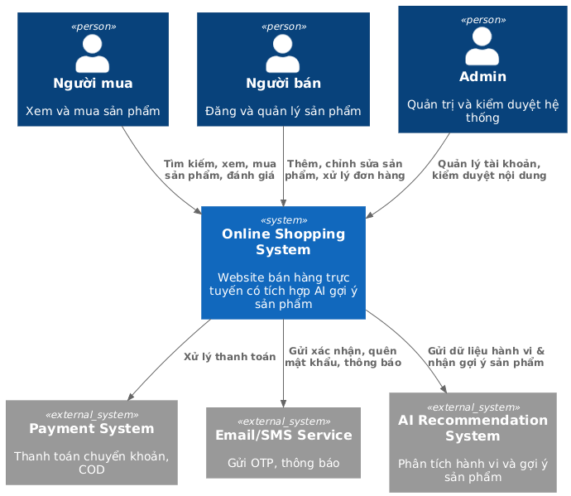
- Mô tả: Online Shopping System là một hệ thống thương mại điện tử cho phép người dùng mua bán sản phẩm trực tuyến, tích hợp công nghệ AI để đề xuất sản phẩm theo hành vi người dùng. Hệ thống bao gồm ba nhóm người dùng chính và ba hệ thống bên ngoài hỗ trợ.
1. Tác nhân (Actors)
Người mua: Tìm kiếm, xem thông tin chi tiết sản phẩm, thêm vào giỏ hàng, đặt hàng và đánh giá sản phẩm.
Người bán: Thêm mới, chỉnh sửa, quản lý thông tin sản phẩm và xử lý đơn hàng từ người mua.
Admin: Quản trị hệ thống, quản lý tài khoản người dùng, kiểm duyệt nội dung và giám sát toàn bộ hoạt động.
2. Hệ thống chính
Online Shopping System: Website bán hàng trực tuyến, quản lý quy trình từ tìm kiếm sản phẩm, đặt hàng, thanh toán đến gửi thông báo cho người dùng, có tích hợp AI gợi ý sản phẩm để cá nhân hóa trải nghiệm mua sắm.
3. Hệ thống bên ngoài (External Systems)
Payment System: Xử lý các hình thức thanh toán như chuyển khoản, COD.
Email/SMS Service: Gửi OTP, thông báo xác nhận đơn hàng và các thông tin liên quan đến tài khoản.
AI Recommendation System: Phân tích dữ liệu hành vi người dùng để đưa ra gợi ý sản phẩm phù hợp.
4. Mục tiêu hệ thống
Hỗ trợ mua bán trực tuyến hiệu quả, nhanh chóng.
Giảm thao tác thủ công bằng tự động hóa xác nhận và thông báo.
Nâng cao trải nghiệm người dùng thông qua cá nhân hóa và đề xuất thông minh

4.2 Container Diagram
- Mô tả: Container Diagram mô tả các thành phần triển khai chính của hệ thống ShopLiteX và cách chúng giao tiếp với nhau trong môi trường web.
Hệ thống được xây dựng theo kiến trúc client–server nhiều tầng, bao gồm:
+ Tầng giao diện người dùng (Frontend)
+ Tầng xử lý logic nghiệp vụ (Backend)
+ Tầng lưu trữ dữ liệu (Database)
+ Hệ thống bên thứ ba (Payment Gateway – VNPAY)
- Mỗi thành phần được triển khai độc lập trên các nền tảng khác nhau và giao tiếp thông qua giao thức HTTPS với dữ liệu dạng chuỗi JSON.

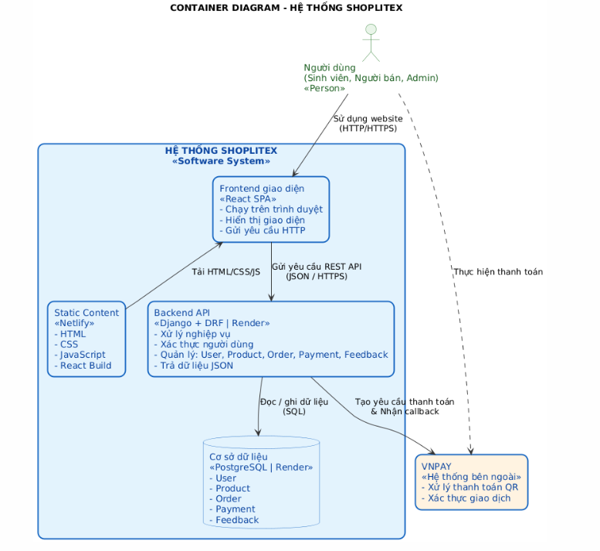

4.3 Package Diagram
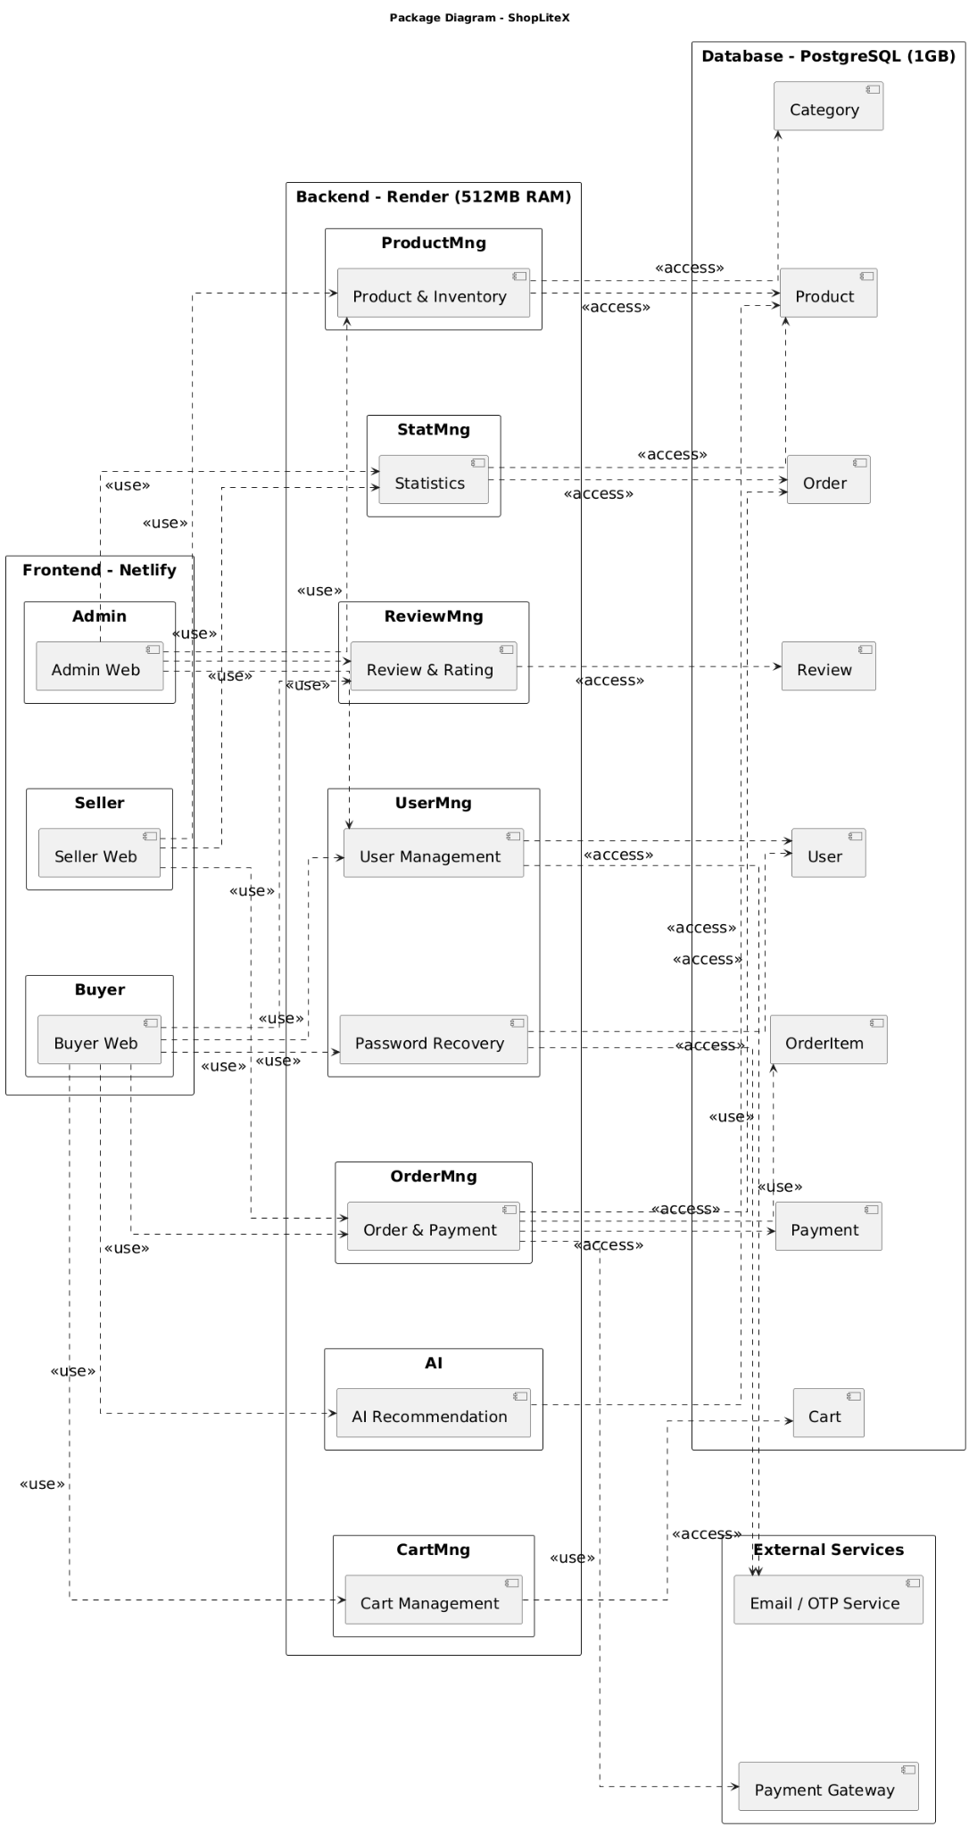
Mô tả: Package Diagram của hệ thống ShopLiteX được xây dựng theo kiến trúc phân tầng, triển khai trên môi trường web với cấu trúc Frontend – Backend – Database – External Services.
Tầng Frontend (Netlify) gồm ba gói chính đại diện cho ba vai trò người dùng trong hệ thống:
+Buyer Web: dành cho người mua, sử dụng các chức năng như tìm kiếm sản phẩm, xem chi tiết, thêm vào giỏ hàng, thanh toán, đánh giá sản phẩm và khôi phục mật khẩu.
+Seller Web: dành cho người bán, thực hiện các chức năng quản lý sản phẩm, xử lý đơn hàng và xem thống kê doanh thu.
+Admin Web: dành cho quản trị viên, dùng để quản lý tài khoản người dùng, kiểm duyệt sản phẩm, đánh giá và theo dõi thống kê toàn hệ thống.
Tầng Frontend phụ thuộc (<<use>>) vào tầng Backend để thực hiện các nghiệp vụ xử lý chính.
Tầng Backend (Render – 512MB RAM) bao gồm các module nghiệp vụ sau:
+User Management và Password Recovery: quản lý tài khoản, đăng nhập, đăng ký, khôi phục mật khẩu.
+Product & Inventory: quản lý sản phẩm và danh mục.
+Cart Management: xử lý giỏ hàng.
+Order & Payment: xử lý đơn hàng và thanh toán.
+Review & Rating: quản lý đánh giá sản phẩm.
+Statistics: thống kê doanh thu và hoạt động của hệ thống.
+AI Recommendation: phân tích hành vi và gợi ý sản phẩm phù hợp cho người dùng.
Các module Backend có quan hệ <<access>> với cơ sở dữ liệu để đọc/ghi dữ liệu và <<use>> các dịch vụ bên ngoài.
Tầng Database (PostgreSQL – 1GB) gồm các bảng chính: User, Product, Category, Cart, Order, OrderItem, Review và Payment. Các bảng này lưu trữ toàn bộ dữ liệu của hệ thống.
External Services bao gồm:
+Email/OTP Service: phục vụ chức năng xác thực và khôi phục mật khẩu.
+Payment Gateway: phục vụ thanh toán trực tuyến.
Các module Backend tương tác với External Services thông qua quan hệ <<use>>, đảm bảo tính mở rộng và tách biệt giữa hệ thống và các dịch vụ bên ngoài.

4.4 Code Diagram Frontend
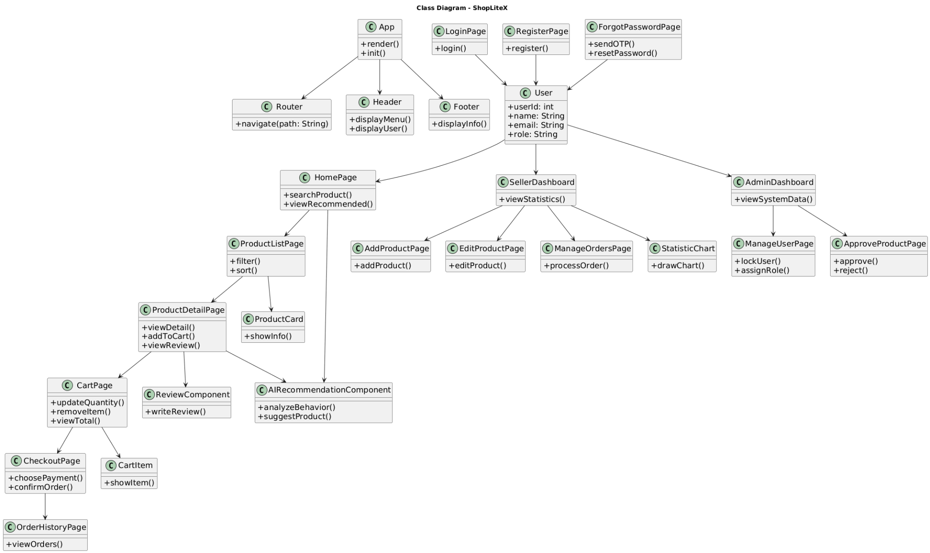
Mô tả:
Class Diagram của phần Frontend ShopLiteX mô tả các trang giao diện và thành phần hiển thị của hệ thống web phục vụ ba vai trò chính: người mua (Buyer), người bán (Seller) và quản trị viên (Admin).
Ở tầng tổng quát, hệ thống có các lớp nền tảng gồm App, Router, Header và Footer, đảm nhiệm khởi tạo ứng dụng, điều hướng trang và hiển thị giao diện chung của website.
Nhóm lớp liên quan đến xác thực người dùng bao gồm LoginPage, RegisterPage và ForgotPasswordPage, kết nối với lớp User để thực hiện các chức năng đăng nhập, đăng ký tài khoản và khôi phục mật khẩu thông qua email/OTP.
Đối với người mua (Buyer), hệ thống cung cấp các lớp:
+HomePage: hiển thị sản phẩm và sản phẩm được đề xuất bởi AI.
+ProductListPage và ProductDetailPage: dùng để tìm kiếm, lọc và xem chi tiết sản phẩm.
+CartPage: quản lý giỏ hàng (cập nhật số lượng, xóa sản phẩm, xem tổng tiền).
+CheckoutPage: thực hiện thanh toán.
+OrderHistoryPage: cho phép người dùng xem lại lịch sử các đơn hàng đã mua.
Đối với người bán (Seller), các lớp chính gồm:
+SellerDashboard: hiển thị thông tin tổng quan và thống kê doanh thu.
+AddProductPage và EditProductPage: thêm và chỉnh sửa sản phẩm.
+ManageOrdersPage: quản lý và xử lý đơn hàng từ khách.
Đối với quản trị viên (Admin), bao gồm các lớp:
+AdminDashboard: quản lý tổng quan hệ thống.
+ManageUserPage: quản lý tài khoản người dùng và phân quyền.
+ApproveProductPage: duyệt hoặc từ chối sản phẩm do người bán đăng tải.
Ngoài ra, hệ thống còn có các thành phần giao diện dùng chung như ProductCard, CartItem, ReviewComponent và StatisticChart nhằm hiển thị thông tin sản phẩm, giỏ hàng, đánh giá và thống kê. Thành phần AIRecommendationComponent có nhiệm vụ phân tích hành vi người dùng và gợi ý sản phẩm phù hợp, góp phần nâng cao trải nghiệm mua sắm.

4.5 Code diagram backend (Django/DRF)

Xử lý request từ frontend
Frontend App (React):
- Hiển thị giao diện cho người dùng tương tác
- Gửi request HTTP lên backend Django
- Nhận response từ backend Django

Django API Layer:
URL Router:
- Đảm nhiệm vai trò xác định URL nào tương ứng với endpoint nào, chuyển request đến đúng Handler
- dispatch(request): Tiếp nhận request và chuyển đến phương thức phù hợp (GET/POST/PUT/DELETE).
BaseViewSet
- Đảm nhiệm việc xử lý các request được gửi đến và gửi trả lại frontend
- check_permission(request): kiểm tra user có quyền thực hiện yêu cầu đó không
- get_serializer(request): validate dữ liệu đầu vào
- check_jwt(request): kiểm tra token để xác thực tài khoản user

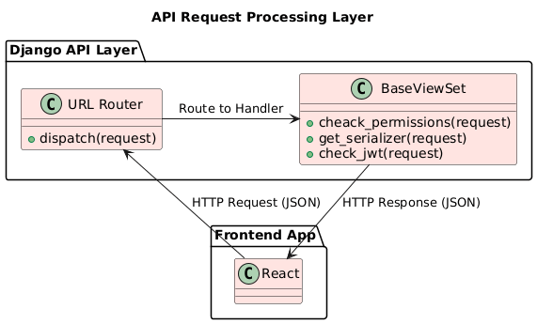

Quản lý user

Mô tả: Component này chịu trách nhiệm quản lý người dùng trong hệ thống - bao gồm đăng ký, đăng nhập, đăng xuất, xác thực, lấy và thay đổi thông tin người dùng.

Key Classes:
- AuthService: Dùng để xác thực, quản lý đăng nhập/đăng ký/đăng xuất, lấy và thay đổi thông tin người dùng.
- User: Lưu trữ thông tin người dùng
Class diagram:
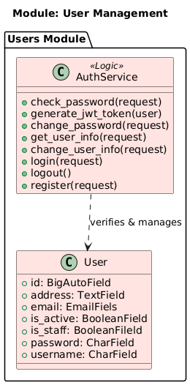

Quản lý Product
Mô tả: Component này dùng để xử lý các hoạt động quản lý sản phẩm trong hệ thống như thêm sản phẩm, chỉnh sửa thông tin sản phẩm, lấy thông tin sản phẩm, phân loại sản phẩm theo danh mục.
Key Classes:
- ProductService: quản lý các hoạt động thêm sản phẩm, lấy thông tin sản phẩm, thay đổi thông tin sản phẩm
- Category: Lưu trữ các thông tin để phân loại sản phẩm
- Product: Lưu trữ các thông tin của sản phẩm
Class diagram:
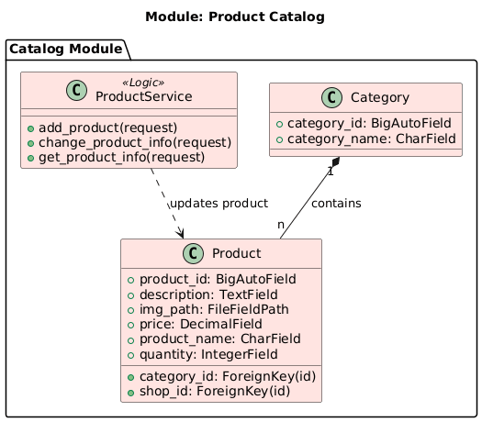

Quản lý Order
Mô tả: Component này có trách nhiệm xử lý các yêu cầu tạo đơn hàng từ người dùng, quản lý trạng thái đơn hàng như tình trạng giao hàng, thanh toán của đơn hàng
Key Classes:
- OrderView: xử lý HTTP request
- Order: lưu trữ thông tin của các order
- OrderService: Xử lý đơn hàng
- OrderDetail: lưu trữ thông tin của từng product trong một order
Class diagram:
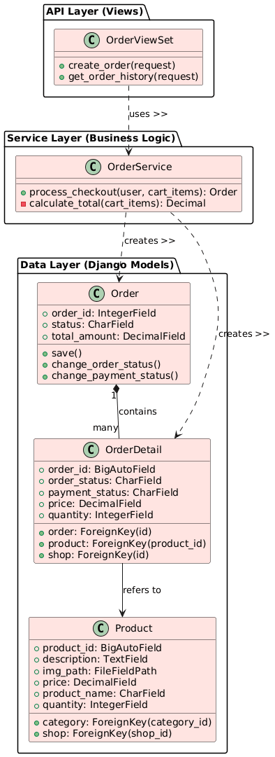

Quản lý thanh toán
Mô tả: Component này dùng để xử lý các quy trình giao dịch thanh toán từ người dùng từ việc tạo URL thanh toán đến xác thực callback, xử lý hoàn tiền, và lưu lại lịch sử giao dịch cho việc thanh toán online.
Key Classes:
- PaymentService: Dùng để điều phối toàn bộ quy trình thanh toán từ lúc user checkout cho đến khi nhà cung cấp trả về kết quả.
- iPaymentProvider: Interface của các provider mô tả các hành động cần thiết của provider đó là tạo url thanh toán, xác thực call back, giao dịch hoàn trả tiền.
- PaymentProviderFactory: Chịu trách nhiệm tạo đúng provider theo mã phương thức thanh toán.
- PaymentTransaction: lưu trữ các thông tin thanh toán
- VNPAY_Provider: Provider đại diện cho cổng thanh toán VNPAY
- COD_Provider: implement class IPaymentProvider dành cho phương thức thanh toán khi nhận hàng

Class diagram:
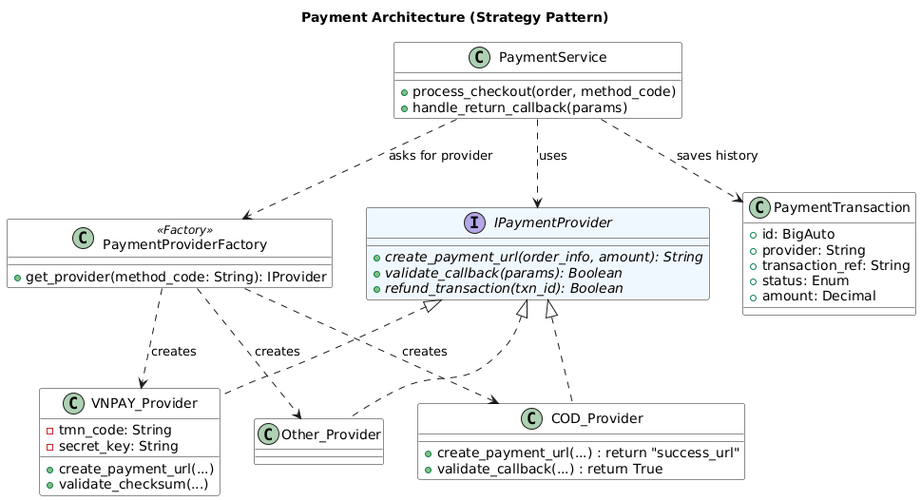

Quản lý Feedback
Mô tả: Component này đảm nhiệm việc xử lý các yêu cầu đánh giá và nhận xét của người dùng đối với sản phẩm, xử lý các hoạt động xem đánh giá, kiểm duyệt đánh giá như ban, unban, delete
Key Classes:
- FeedbackService: cung cấp các dịch vụ gồm liệt kê các đánh giá và các dịch vụ dành cho hoạt động kiểm duyệt
- Feedback: Lưu trữ thông tin các đánh giá về sản phẩm của người dùng

Class diagram:
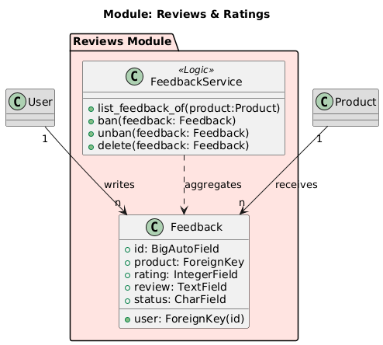

Deployment

Implementation View

